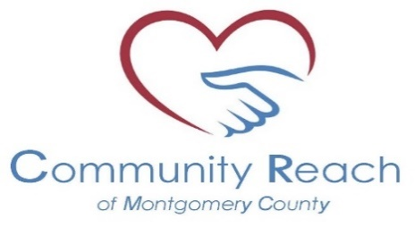
Language Outreach Program
Winter Semester
Online English and Citizenship Classes Schedule
Language Outreach Program
Spring Semester English Classes
Online English Classes (Zoom)
Registration: langoutrprogram22@gmail.com or text (301) 221-3845
Please go to www.cmrocks.org, program Language Outreach Program to download the registration form
Class | Schedule |  |  | Fees
- Beginning  - Intermediate | Tuesdays, and Thursdays  January 3 to March 9, 2023  6:00 a 9:00 p.m.  Registration: Any date before and first two weeks of class start |  |  | Books: $30
Online Conversation Classes (Zoom)
Registration: langoutrprogram22@gmail.com or text (301) 221-3845
Please go to www.cmrocks.org, Language Outreach Program to download the registration form
Class |  |  | Schedule |  | Fees
- Conversation Beginning  - Conversation Intermediate  - High Intermediate  - Advance |  |  | Mondays - Wednesday  January 9 to February 8, 2023  6:30 to 8:30 p.m.  Registration: Any date before and during class time |  | Registration:  Free
Online Citizenship Class (Zoom)
Registration: langoutrprogram22@gmail.com or text (301) 221-3845
Please go to www.cmrocks.org, Language Outreach Program to download the registration form
Class |  | Schedule |  | Fees
Citizenship Class |  | Mondays, Wednesday, and Thursdays  January 2 to February 2, 2023  6:00 to 9:00 p.m.  Any date before and during class time |  | Registration: $20  Book: $ 30
Sponsors: Montgomery County Health and Human Services, City of Rockville, Montgomery Coalition for Adult English Literacy, Rockville United, Millian Memorial United Methodist Church.
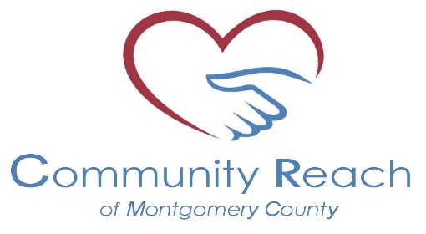
Language Outreach Program
invierno 2023
Clases en línea de inglés y Ciudadania
Clases de Inglés en línea (Zoom)
Matrícula: langoutrprogram22@gmail.com o texto (301) 221-3845
Puede ir a la página de la organización www.cmrocks.org y baje la hoja de matrícula y la manda de regreso.
Clases | Horario | Costo
- Básico  - Intermedio | Martes y jueves  3 enero al 9 de marzo, 2023  6:00 a 9:00 p.m.  La matrícula empieza antes y después de dos semanas que las clases comiencen. | Libros: $30
Clases de Inglés en línea (Zoom)
Matricula: langoutrprogram22@gmail.com o texto (301) 221-3845
Puede ir a la página de la organización www.cmrocks.org y baje la hoja de matrícula y la manda de regreso.
Clases | Horario | Costo
- Clases de conversación Básico  - Clases de Conversación Intermedio  - Clases de conversación nivel alto | Lunes - miércoles  9 de enero al 8 de febrero, 2023  6:30 a 8:30 p.m. Matricula antes y durante las clases | Matricula:  Gratis
Clases | Horario | Costo
Clases de Inglés en línea (Zoom)
Matricula: langoutrprogram22@gmail.com o texto (301) 221-3845
Puede ir a la página de la organización www.cmrocks.org y baje la hoja de matrícula y la manda de regreso.
Clases | Horario | Costo
Clases de Ciudadanía | Lunes, miércoles y jueves  2 de enero al 2 de febrero, 2023  6:00 a 9:00 p.m.  Matricula antes y durante las clases | Matricula: $20  Libros: $30
Sponsors: Montgomery County Health and Human Services, City of Rockville, Montgomery Coalition for Adult English Literacy, Rockville United, Millian Memorial United Methodist Church.

